“ДАРХАН ХҮНС ” ХК ЖИЛИЙН ҮЙЛ АЖИЛЛАГААНЫ
ТАЙЛАН, МЭДЭЭЛЭЛ

- Компанийн бизнесийн үйл ажиллагааны талаарх мэдээлэл

“Дархан Хүнс” ХК нь талх, нарийн боов, сүү сүүн бүтээгдэхүүн үйлдвэрлэл, худалдааны чиглэлээр үйл ажиллагаа явуулдаг.

Манай комапни 2021 онд нийт 70 ажилчинтай ажилласан.

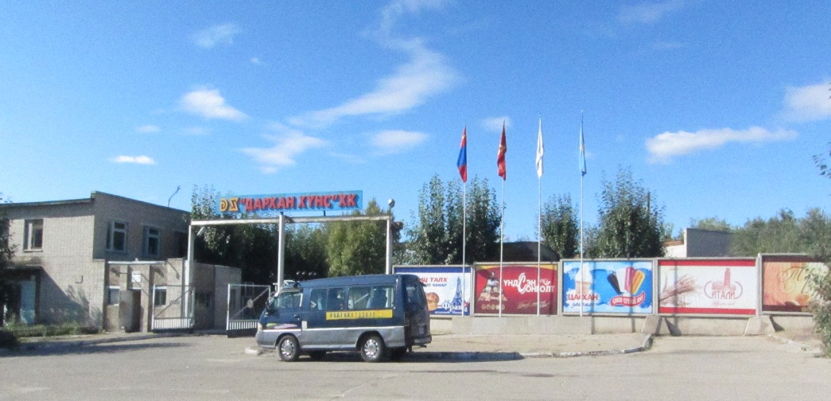

Нийт гаргасан хувьцаа 617,718,000 ширхэг энгийн хувьцаатай. Борлуулалтын орлого өмнөх жилийнхээс 80 %-иар өссөн үзүүлэлттэй байна.
- Удирдлагын талаарх мэдээлэл

Гүйцэтгэх захирал Ням овогтой Ганбат
- Cанхүүгийн байдлын талаарх мэдээлэл

Жилийн эцсийн байдлаар :
Өр төлбөрийн дүн : 2,386,040,148
Борлуулалтын орлого: 3,414,979,439
Нийт ашиг алдагдал: -105,372,178
- Хувьцаа эзэмшигчдийн талаарх мэдээлэл

Дашгай овогтой Бат-Эрдэнэ 17,1 хувь буюу 105635 “Би Ди Сек ҮЦК”
Сэржээ овогтой Оюунчимэг 13,59 хувь буюу 83987 Дархан Брокер
Бат-Эрдэнэ овогтой Бат-Өлзий 30,9 хувь буюу 191150 “Би Ди Сек ҮЦК”
Бат-Эрдэнэ овогтой Батнасан 15,3 хувь буюу 94970 Зэргэд ҮЦК
Бат-Эрдэнэ овогтой Одонцэцэг 9,7 хувь буюу 60180 “Би Ди Сек ҮЦК”
- Ногдол ашгийн талаарх мэдээлэл

2021 онд -105,372,178 төгрөгийн алдагдалтай ажилласантай холбогдуулан ногдол ашиг хувиарлахгүй байхаар тогтоосон ТУЗ-ийн шийдвэрийн дагуу ногдол ашиг хувиарлаагүй болно.
- Бусад шаардлагатай мэдээлэл

Компанийн тухай хуулийн 87, 89-р зүйлд заасан их хэмжээний гэрээ хэлцэл хийгдээгүй.
- Компанийн бизнесийн үйл ажиллагаа:
- Цагт 3000 ширхэг зайрмаг үйлдвэрлэх тоног төхөөрөмж суурилуулсан
- Цаг ашиглалтын сайжруулах зорилгоор хөдөлмөрийн бүтээмжтэй цалинг уялдуулан олгох системийг нэвтрүүлэх
- Ковид цар тахал өвчлөлөөс урьдчилан сэргийлж, эрүүл мэндийн үзлэг шинжилгээнд ажиллагсад цаг хугацаандаа цаг тухай бүр хамрагдаж хамгаалалтын хэрэгсэл, ариутгалыг тогтмол хийсээр ирсэн.
- Батлагдсан журмын дагуу ажиллагсдыг урьдчилан сэргийлэх үзлэгт жилд 2 тогтмол оруулсан.
- Үйлчилгээний соёл, стандартыг хэрэгжүүлэх чиглэлээр:
- Сар бүрийн долоо хоногт ажлын байрны үзлэг хяналтыг хийж зөрчил дутагдлыг засаж ажилласан.
- Борлуулалтын ажилтануудад харилцааны сургалтуудад хамруулдаг.
- Ашиг орлого нэмэгдүүлэх менежментийн чиглэлээр:
- Борлуулалтын үйл ажиллагааг дэмжих зорилгоор маркетингийн уламжлалт болон дижитал маркетингийн стратеги баримтлан ажиллаж байна.
- Хэрэглэгчидийн эрэлтэнд тулгуурлан сүү боловсруулах хагас автомат шугамын ашиглалтанд оруулан бүтээгдэхүүн үйлдвэрлэлтийг нэмэгдүүлсэн.
- Дархан Уул аймгийн засаг даргын захирамжын дагуу өндөржүүлсэн бэлэн байдлын зэрэгт шилжин ажиллаж байгаатай холбогдуулан олон нийтийг хамарсан арга хэмжээ зохион байгуулахыг хориглосоны дагуу төрөл бүрийн үйл ажиллагааг хориглож байна.
- Үнэт цаас гаргагчийн түүх тухайн зах зээлд эзэлж буй суурь, судалгаа:

“ Дархан Хүнс” ХК нь Дархан хотод 1971 онд үйл ажиллагаагаа явуулж эхэлсэн 1995 онд хувьчлагдсан Дархан хотын анхны зориулалтын барилга байгууламжтай Хүнсний үйлдвэрлэл юм.
Хотын төвийн А бүсэд байрлалтай 36.556 м.кв талбай бүхий эдэлбэр газартай гадна орчны 80 хувь нь ногоон байгууламжтай , гэрэлтүүлэгтэй камертай, авто машины зогсоолтой , цэвэр бохир усны төвлөрсөн систем дулаанд холбогдсон.
“Дархан Хүнс ХК” ХК нь Дархан-Уул аймаг болон Сэлэнгэ, Орхон аймгуудаар талх, нарийн боов, сүү сүүн бүтээгдэхүүнүүдийг борлуулан ажиллаж байна. Бид зах зээлийн Талх, нарийн боов 40 хувь, Сүү сүүн бүтээгдэхүүний 70 хувийг эзлэн түгээлтийн 7 машинтайгаар өдөр бүр шинийг хэрэглэгчдэд хүргэх уриатайгаар ажиллаж байна.

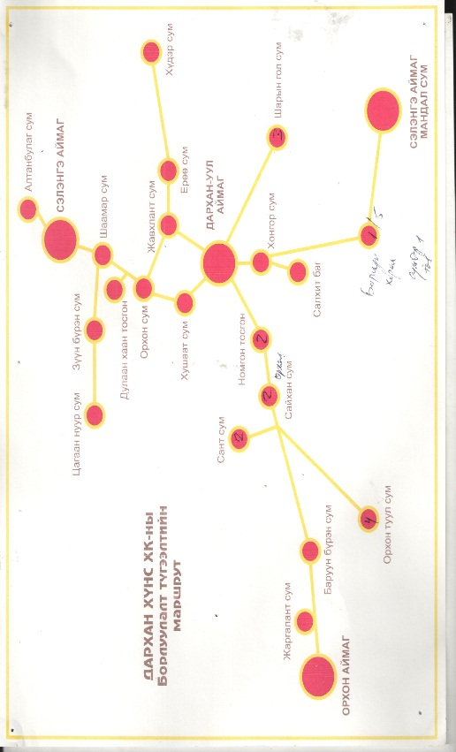

- Үнэт цаас гаргагчийн бараа бүтээгдэхүүн, үйлчилгээний зах зээлд гарсан томоохон өөрчлөлт:
Сүү сүүн бүтээгдэхүүн боловсоруулах 300LH машин , BGJ-2A зайрмаг савлах бүрэн автомат шугам угсарч шинээр 5 төрлийн зайрмаг зах зээлд нэвтрүүлсэн.
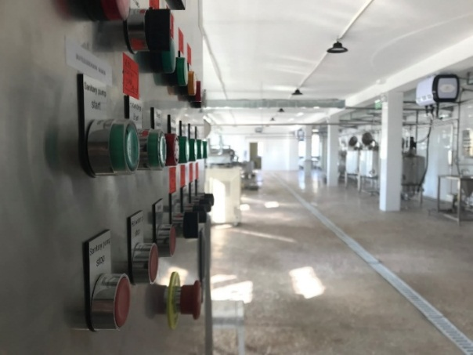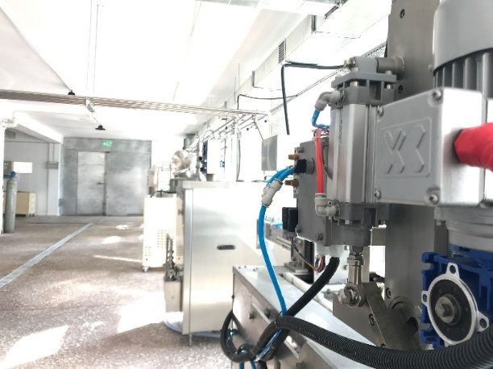

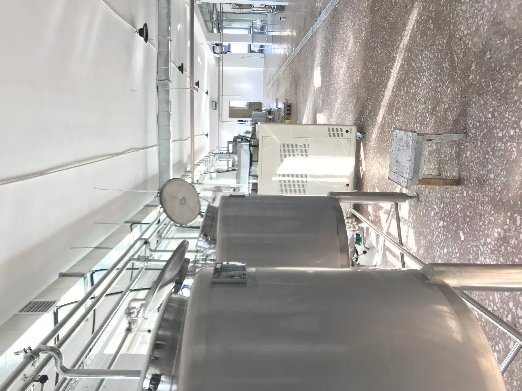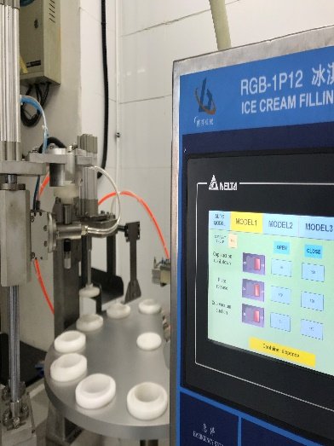

- Үнэт цаас гаргагчийн гүйцэтгэх удирдлагын үйл ажиллагааны тайлан:
- 2021 онд хөдөлмөрийн бүтээмжийг дээшлүүлэхэд хөдөлмөрийн сахилга батыг ихээхэн анхаарч ажилласан
- Дотоод ажлын хүрээнд:
Эдийн засгийн бололцоондоо тулгуурлан үүдний хэсгээ засварласан
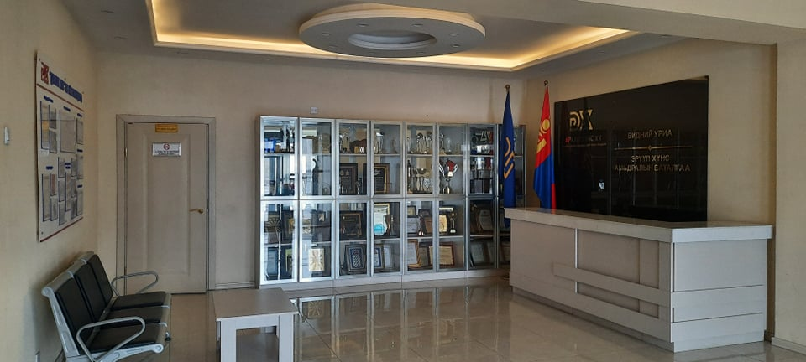
- Төлөөлөн Удирдах Зөвлөлийн үйл ажиллагааны тайлан:
- ТУЗ нь зайлшгүй хурлаар хэлэлцэхээс бусад тохиолдолд гишүүдээс саналын хуудсаар санал авч ажилласан.
- Компанийн үйл ажиллагааны болон санхүүгийн тайлангийн талаар дүгнэлт гаргаж бусад хуульд заасан бүрэн эрхийн хүрээнд хяналт тавьж ажилласан.
Манай компани тухай бүр СЗХ, МХБ-ийн сайтаар дамжуулан компанийн хувьцаа эзэмшигч олон нийтэд компанийн тухай мэдээ, мэдээлэлийг журамд заасаны дагуу тухай бүрт хүргэн ажиллаж байна.
Бусад мэдээлэлийг дэлгэрэнгүй бэлтгэн оруулав.
Санамж: Жилийн үйл ажиллагааны тайланд СЗХ-ны “Үнэт цаас гаргагчийн мэдээллийн ил тод байдлын журам”-ын 2.3-т заасан мэдээллийг дээрх дэд сэдвийн хүрээнд бүрэн оруулна. Харин хагас жилийн үйл ажиллагааны тайланд тус журмын 2.3.1.1-2.3.1.4, 2.3.2.1, 2.3.2.2, 2.3.3.1, 2.3.3.3, 2.3.3.5, 2.3.3.5, 2.3.4.1-2.3.4.3, 2.3.5.2-т заасан мэдээллүүдийг тусгах бөгөөд хөрөнгө оруулагч хувьцаа эзэмшигчдэд шаардлагатай гэж үзсэн эдгээрээс бусад мэдээллийг тусгаж болно.

ТӨГСӨВ

